**EL TRANSPORTE URBANO EN LOS PLANES DE GOBIERNO 2021 - 2026**

 **Roberto Claros Cohaila**

**Socio de A&R Instituto de Investigación Aplicada**

Si bien el transporte urbano y transito son competencia de los gobiernos sub nacionales, corresponde al Ministerio de Transportes y Comunicaciones, como órgano rector, el desarrollo, monitoreo y evaluación de **la Política Nacional de Transporte Urbano -aprobada por Decreto Supremo N.º 012.04.2019** - y conforme a las competencias señaladas el artículo 16 de la Ley 27181, Ley General de Transporte y Tránsito Terrestre.

Luego de revisar los dieciocho Planes de Gobierno, doce agrupaciones políticas no revelan propuestas específicas sobre transporte urbano. Cabe señalar que, esto puede tener su origen, en el Anexo 5 de la Resolución N.º 0330-2020 del JNE, formato para alcanzar el resumen del Plan de Gobierno, donde se pide la priorización de LOS PROBLEMAS, OBJETIVOS ESTRATEGICOS, INDICADORES Y METAS CON VALOR CUANTITATIVO (2021 - 2026), esto para cada una de las DIMENSIONES: SOCIAL, INSTITUCIONAL, ECONÒMICA Y TERRITORIAL-AMBIENTAL

**Se observa con preocupación que SOLO SEIS agrupaciones VISIBILIZAN SUS PROPUESTAS EN TRANSPORTE URBANO como sigue:**

|  |  |
| --- | --- |
| **Partido o Movimiento Político** | **Propuesta** |
| Alianza Para el Progreso | * Reordenamiento del transporte urbano e interprovincial, el fortalecimiento del transporte público, la renovación del parque automotor, el incentivo al respeto a las leyes de tránsito. |
| Fuerza Popular | * Fortalecer más líneas del sistema de transporte integrado a nivel de todas las regiones del país, de acuerdo con un plan maestro. |
| Juntos por el Perú | * Fondo de apoyo para los proyectos de Inversión. La prioridad de corto plazo la tendrán el Tranvía de Arequipa, el BRT en Trujillo y un BRS en Piura. * Fondo para chatarreo Vehicular orientado al chatarreo de 10,000 vehículos de más de 20 años * Fondo para cofinanciamiento de flota. * Cofinanciamiento con gobiernos provinciales 80-10. 70% del costo de la flota. Se implementa para la adquisición de flota nueva a gas. Solo aplica a concesiones. * Se apoyará con asistencia técnica y acompañamiento desde Promovilidad MTC a las ciudades con asistencia técnica para establecer el máximo número de taxis y todos los elementos de racionalización. * Se promoverán la creación de Autoridades de Transporte en todas las provincias con un Modelo con suficiente autonomía administrativa y capacidad de fiscalización |
| Partido Morado | * Promoveremos un enfoque multimodal del transporte. * Promoveremos un rediseño de la estructura y funcionamiento del sector transporte, en base a un enfoque multimodal de la gestión sectorial, que permitirá, a través de la integración de los servicios de transporte en sus distintos modos, facilitarle la vida a los ciudadanos y empresas en la atención de sus necesidades diarias de movilidad, generando así una mayor eficiencia y satisfacción ciudadana. * Con fines de seguridad vial: aseguraremos infraestructuras y servicios seguros y de calidad para el sector, a través de un adecuado marco normativo y regulatorio y de un efectivo control del cumplimiento del mismo. * Promoveremos el transporte saludable en bicicleta a través de la inversión en “ciclovías expresas” que conecten e integren las redes de ciclovías vecinales y regionales. * Reduciremos los niveles de contaminación ambiental por transporte, y su efecto sobre la salud pública, a través de la promoción de: un “transporte verde” * Aseguraremos la movilidad de las poblaciones vulnerables mediante subsidios a la demanda que serán canalizados a través de una tarjeta única de pago por servicios de transporte. * Articularemos los planes sectoriales (de infraestructura, de integración multimodal, de seguridad vial, etc.), horizontalmente, con el sector empresarial y la ciudadanía; y verticalmente, con los gobiernos regionales y locales. |
| Renacimiento Unido Nacional | * Reordenamiento y formalización del transporte de pasajeros y vehículos menores * Un cambio progresivo en la flota vehicular con tecnología limpia * Fortalecimiento de las organizaciones de transporte de pasajeros de vehículos menores * Crear los servicios de transporte masivo de pasajeros de alta velocidad y tecnología en alianza público y privado |
| Somos Perú | * Líneas 3 y 4 del Metro de Lima y Callao * Renovación del Parque Automotor con el Bono del Chatarreo * Tren de cercanías Lima-Cañete y Lima-Huacho |

**Observando el cuadro anterior, podemos concluir que, sobre transporte urbano, las propuestas del Partido Morado y de Juntos Por el Perú, son las que han sido desarrolladas con mayor detalle.**

Pasando el análisis, a otro enfoque, observamos el punto c) de las Consideraciones Generales de la Resolución N.º 0330-2020 del JNE, pide considerar los Objetivos de Desarrollo Sostenible al 2030[1]. Para observar el cumplimiento de esta exigencia, tenemos por suerte un reciente estudio de la Universidad del Pacífico[2], del mismo que extraeremos preferentemente, lo relacionado con Transporte Urbano y Transito. **En dicho estudio señala sobre el ODS – OBJETIVO DE DESARROLLO SOSTENIBLE N.º 03: SALUD Y BIENESTAR - ACCIEDENTES DE TRANSITO**: “También preocupa la ausencia de políticas de seguridad vial en la mayoría de los planes de gobierno. Solo un partido menciona este tema y hace propuestas[3]. Debemos recordar que antes de la pandemia nuestra tasa de siniestralidad era muy alta, siendo la principal causa de muerte de nuestros niños y jóvenes. Esto hace que esta meta obtenga un nivel de desarrollo de 5.6%.”  Aún así, ocupa la última prioridad - Nº 56 en el Cuadro de porcentaje de metas. **En cuanto al ODS N.º 11: CIUDADES Y COMUNIDADES SOSTENIBLES sobre** **ACCESO A SISTEMAS DE TRASPORTE SEGURO** señala: “Si bien la gestión del transporte público es una tarea que corresponde administrar a los gobiernos locales provinciales, es el gobierno nacional el que debe diseñar las políticas más adecuadas para promover el funcionamiento óptimo del sistema dentro de las ciudades. Nueve planes indican su intención de trabajar en esta temática y ocho aterrizan esta intencionalidad en propuestas concretas que van desde renovar la flota e iniciar un sistema de chatarreo hasta crear sistemas de rápid transito sistemas masivos de transporte. A pesar de que este es el tema en donde los planes de gobierno más convierten sus deseos en propuestas, esta meta obtiene un nivel de desarrollo del 47.2%.” **Sólo obtiene Prioridad 26 en el Cuadro de porcentaje de metas.**

Finalmente, el referido estudio, muestra un cuadro con todos los partidos políticos y su nivel de propuestas generales vinculadas a la agenda 2030. Por cuestión de espacio solo ponemos **los dos partidos que alcanzan un buen porcentaje, y los partidos con limitado nivel de propuesta, esto** en función de los ODS – OBJETIVOS DE DESARROLLO SOSTENIBLES:

|  |  |  |  |  |  |
| --- | --- | --- | --- | --- | --- |
| **Ubicación** | **Partido Político** | **Porcentaje** | **Ubicación** | **Partido Político** | **Porcentaje** |
| **1** | Partido Morado | **73 %** | **17** | Avanza País | **19 %** |
| **2** | Victoria Nacional | **69%** | **18** | Acción Popular | **16.1%** |

Nota: Pueden escogerse otras fotos. Van como referencia las siguientes:



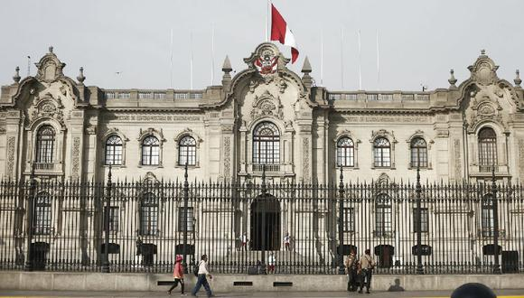

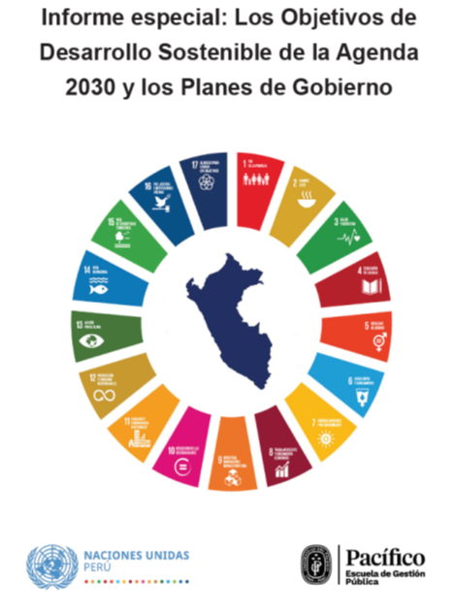

1. A nivel internacional, compromisos suscritos por el Perú en el marco del Sistema de Naciones Unidas. En la Asamblea de Naciones Unidas de Setiembre de 2015, donde se aprobó la Agenda 2030 con 17 Objetivo para el Desarrollo Sostenible.
2. Escuela de Gestión Pública de la Universidad del Pacífico (2021). Los Objetivos de Desarrollo Sostenible de la Agenda 2030 y los Planes de Gobierno.
3. El estudio muestra que la propuesta corresponde al PARTIDO MORADO. Página 33 Matriz de presencia de propuestas ODS en los Planes de Gobierno.